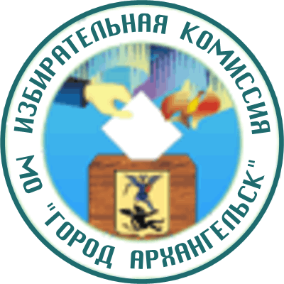

ИЗБИРАТЕЛЬНАЯ КОМИССИЯ

МУНИЦИПАЛЬНОГО ОБРАЗОВАНИЯ "ГОРОД АРХАНГЕЛЬСК"

(Архангельская городская избирательная комиссия)

ПОСТАНОВЛЕНИЕ

20 сентября 2018 года № 33/148

О передаче мандатов депутатов Архангельской городской Думы двадцать седьмого созыва зарегистрированным кандидатам из списка кандидатов, выдвинутого избирательным объединением «Архангельское местное отделение Партии «ЕДИНАЯ РОССИЯ»

На основании заявлений зарегистрированных кандидатов в депутаты Архангельской городской Думы двадцать седьмого созыва Фролова А.М. от 18.09.2018 (общемуниципальная часть, № 2), Подольской Н.Ю. от 14.09.2018 (общемуниципальная часть, № 3), избранных депутатами Архангельской городской Думы двадцать седьмого созыва, об отказе от получения депутатского мандата, руководствуясь пунктом 9 статьи 83 областного закона Архангельской области от 8 ноября 2006 года № 268-13-ОЗ «О выборах в органы местного самоуправления в Архангельской области» избирательная комиссия муниципального образования «Город Архангельск» постановляет:
1. Передать депутатские мандаты зарегистрированным кандидатам в депутаты Архангельской городской Думы двадцать седьмого созыва из списка кандидатов, выдвинутого избирательным объединением «Архангельское местное отделение Всероссийской политической партии «ЕДИНАЯ РОССИЯ»:
Пономареву Сергею Алексеевичу (территориальная часть «Одномандатный избирательный округ № 6», № 1);
Синицкой Ольге Васильевне (территориальная часть «Одномандатный избирательный округ № 13», № 1).
2. Направить настоящее постановление в Архангельскую городскую Думу.
3. Опубликовать настоящее постановление в газете «Архангельск – город воинской славы».
4. Разместить настоящее постановление на официальном сайте избирательной комиссии муниципального образования «Город Архангельск» в сети Интернет.

Председатель комиссии А.А. Кузнецов

Секретарь комиссии Е.Н. Березина

